Виктор Иванович Чукарин: семикратный олимпийский чемпион по спортивной гимнастике, прошедший через 17 концлагерей

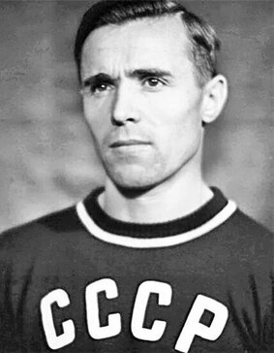

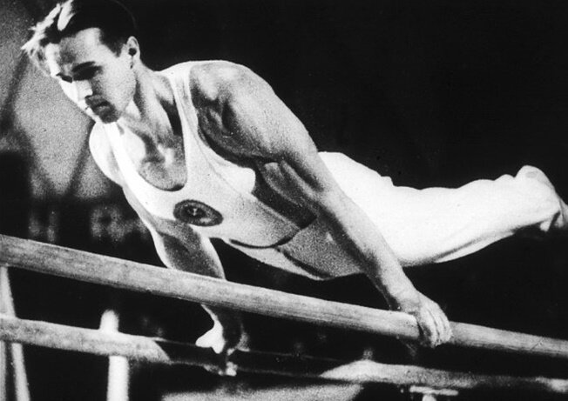

Виктор Иванович Чукарин: гимнаст, семикратный олимпийский чемпион, прошедший через 17 концлагерей
Мастер спорта – родился 9 .11.1921 г. на Донбассе.
Родина Виктора Чукарина – село Красноармейское в Донецкой области, но детство и юность будущего многократного олимпийского чемпиона прошли в Мариуполе, куда родители переехали после рождения сына. Любовь к спортивной гимнастике Вите привил школьный учитель. После окончания школы Чукарин поначалу поступил в металлургический техникум, но потом, осознав, что спорт для него не просто хобби, перевелся в техникум физкультуры.
В 19 лет юноша победил на Чемпионате Украины по спортивной гимнастике, стал мастером спорта СССР. Чукарину хотелось завоевать победу и на Чемпионате Советского Союза, но - началась война.
Узник №10491
В сентябре 1941 года в бою под Полтавой Виктор Чукарин попал в плен. Стратегическая высота, которую удерживал их стрелковый полк, неоднократно безуспешно атаковывалась гитлеровцами. В конце концов они решили накрыть ее огнем артиллерии. После взрыва очередного снаряда Виктор потерял сознание, а когда очнулся, высота уже была занята немцами. От подразделения контуженого Чукарина в живых остались около десятка человек, все они попали в плен.
Первым лагерем, где оказался Чукарин, была территория, огороженная колючей проволокой, безо всяких построек для узников. Кормили вонючей баландой. Спортсмен с товарищем как-то ночью попытались бежать, но были пойманы охраной. Гитлеровец бил Чукарина прикладом автомата - шрам от удара у Виктора остался на всю жизнь. Узников переводили из лагеря в лагерь. Мысль о побеге никогда не оставляла Чукарина.Зандбостель,Бремен, Бухенвальд…Названия, от которых стынет кровь…
По прибытии в Бухенвальд Виктору дали робу с номером «10491». Для Чукарина это был 16-й по счету концлагерь. Заключенные работали в каменоломнях по 12 - 14часов в сутки. .Побои за любую провинность и непровинность.Это медицинские эксперименты.Это расстрелы для устрашения …Советских военнопленных фашисты не считали за людей, смертность в лагерях для советских военнопленных достигала 60%.Из тех, с кем попал Чукарин в лагерь, выжили единицы.. Виктор выжил,как-он потом сам не мог объяснить.Говорил только «Я очень хотел жить.И очень хотел вернуться домой.»
Несмотря на нечеловеческие условия содержания узников концлагеря, Чукарин, как мог, продолжал тренироваться. Истощенное тело кричало от боли, но он продолжал И пока он тренировался – он оставался самим собой , а не номером «10491».За это собратья по несчастью прозвали его Гимнастом. Весной 1945 года Виктора Чукарина вместе с несколькими десятками заключенных перевели в другой лагерь, располагавшийся на побережье Северного моря. Однажды их построили и повели на стоявшие у берега баржи. Узники сразу поняли, что их ждет. Несколько человек бросились на охрану, но все они полегли под автоматными очередями. Пленников загнали в трюм баржи, людей набивали в трюмы так, что невозможно было даже сесть . буксирный катер повел ее в море. План у гитлеровцев был простой- вывести баржи в море и затопить или взорвать. Тысячи свидетелей уйдут на дно и концы в воду. Баржи вышли в море. Виктор стоял в трюме, прижатый телами других обреченных на смерть пленных ..Но судьба решила иначе.
Однако внезапно налетевший английский бомбардировщик заметил караван барж в сопровождении немецких катеров .Конечно, летчики не знали, что в баржах-узники.и расстрелял буксир. Немецкие катера испугались атаки и бросили своих жертв. Баржи прибило к берегу, Заключенных освободили британские войска.. Тут же они узнали, что фашистская Германия капитулировала.
Как «доходяга» стал чемпионом
В.Чукарин был жив. Не мог нормально ходить, но ,главное, был жив.Он добрался до Мариуполя. Стоял на пороге родного дома и мать его не узнала. Вид его был ужасающий. Ввалившиеся глаза.Сгорбленная фигура, Весил всего 40 кг., как говорят, кости, обтянутые кожей.Лохмотья вместо одежды.Женщина, открывшая дверь, отшатнулась.Перекрестилась.Потянулась за хлебом, чтобы подать страннику милостыню..И тут призрак заговорил. Мама, это же я..Виктор…Мать не узнала собственного сына. Она узнала его только по шраму на голове – память о детской травме…Этого человека звали Виктор Иванович Чукарин. Ему было 23 года.
. На фронте погибли его отец и брат. Пришла похоронка и на самого Виктора, которого считали убитым в бою под Полтавой.
Никто не верил, что Виктор еще чего-то добьется в спорте.Врачи говорили:»Парень, радуйся, что остался живой.Какой спорт? Тебе бы научиться нормально ходить и есть. Дистрофия третьей степени. Повреждения внутренних органов. Ты – инвалид» Однако годы, проведенные в 17 нацистских концлагерях, не сломили железную волю Гимнаста. Виктор поступил во львовский Институт физкультуры, упорно тренировался. Первый Чемпионат Советского Союза по спортивной гимнастике (1946 год) - Чукарин на - 12-м месте. Год спустя он - уже пятый. В следующем году – титул чемпиона СССР, а в 1949-м – абсолютного чемпиона Советского Союза.За три года он прошел путь от развалины до сильнейшего гимнаста страны. Врачи, которые ему советовали радоватьс, что жив, только разводили руками.. И его Чукарин подтвердил в последующие два года. Гимнаст уверенно шел к очередной победе – на этот раз на Олимпиаде. Товарищи по сборной, молодые ребята, которые не видели войны, смотрели на него с изумлением. Что движет этим худым человеком со старыми шглазами…А Чукарин прсто тренировался..
К 1952 году, когда состоялась Олимпиада в Хельсинки, Чукарину исполнился 31 год. Это ветеранский возраст для гимнаста. Даже без учета лагерного прошлого Виктора Ивановича соревноваться с мировыми звездами спорта в таком возрасте нелегко.Впервые в истории на Олимпиаду приехала сборная СССР.Западные журналисты откровенно смеялись,..Кого привезли эти русские? Дедушек? На фоне молодыыыых атлетов из США и Европы советские гимнасты, особенно Чукарин, казались ветеранами… Но Чукарин не подвел команду, взяв золото в абсолютном первенстве в двух состязаниях (упражнение на коне и опорный прыжок) и две серебряные медали (упражнения на кольцах и брусьях). Из столицы Финляндии гимнаст вернулся четырехкратным олимпийским чемпионом.; 4золота и 2 серебра. Лучший результат среди всех гимнастов Олимпиады.
Спустя два года Чукарин заслужил титул трехкратного чемпиона мира, а в 1956 году на Олимпиаде в Мельбурне 35-летний гимнаст завоевал очередное золото в личном первенстве, обойдя сильного соперника из Японии. Сборная СССР вновь стала первой в командном зачете. А Чукарин еще получил золотую медаль за упражнения на брусьях, плюс серебро и бронзу за другие состязания.Фактически соревнования превратились в дуэль двух поколений.Японцу было 25 лет.Он был быстрее, гибче, его считали непобедимым..Но Они шли вровень.Отрыв был всего в сотые доли балла.И вот последнеее выступление..и Чукарин выступил без единой помарочки..И он это сделал..Чукарин стал первым, соперник отстал в 0,05 балла…То, что произошло дальше, вошло в историю спорта. Гордый японец Такаси Оно, подошел к Чукаринну.Поклонился, сказал»У этого человека невозможно выиграть.Пока он выступает, мне делать нечего.Я буду ждать, когда он уйдет, чтобы занять его место. Оно сдержит слово. Он станет Олимпитйским чемпионом в 1960 году, когда Чукарин уже завершит спортивную карьеру..
Из 11 наград, завоеванных на олимпиадах, у Чукарина было 7 золотых. За всю историю советской спортивной гимнастики больше олимпийского золота (9 медалей) оказалось только у Ларисы Латыниной.Он не кичился своими достижениями и не требовал к себе особого отнношения. Не жаловался на судьбу.
В 36 лет Чукарин ушел на тренерскую и преподавательскую работу. Через год после Олимпиады в Мельбурне ему вручили орден Ленина. Умер олимпийский чемпион в 1984 году.Ему было 62 года. Похоронен во Львове.В 2001 году Международная федерация гимнастики включила Виктора Чукарина в число 12 лучших гимнастов ХХ века.
. Биография семикратного олимпийского чемпиона Виктора Чукарина не имеет аналогов. Переживший ад нацистских концентрационных лагерей советский спортсмен проявил потрясающую волю к победе и доказал всему миру, что возможности человека поистине безграничны. Его жизнь – пример, что можно сломать тело.Дух-никогда.

